Министерство науки и высшего образования Российской Федерации

Федеральное государственное автономное образовательное учреждение

высшего образования

«СЕВЕРО-КАВКАЗСКИЙ ФЕДЕРАЛЬНЫЙ УНИВЕРСИТЕТ»

Институт цифрового развития

Кафедра инфокоммуникаций

**«СЧЕТЧИКИ. РЕГИСТРЫ»**

**ОТЧЕТ**

**по лабораторной работе №8**

**дисциплины**

**«Архитектура ЭВМ»**

|  |  |  |  |
| --- | --- | --- | --- |
|  | | Выполнил:  Мизин Глеб Егорович  2 курс, группа ПИЖ-б-о-21-1,  09.03.04 «Программная инженерия», направленность (профиль) «Разработка и сопровождение программного обеспечения», очная форма обучения  _______________________________  (подпись) | |
|  | | Проверил:  _______________________________  (подпись) | |
|  | |  | |

Отчет защищен с оценкой ___________ Дата защиты__________________

Ставрополь, 2022 г.

**Цель:** изучить различные варианты построения счетчиков, исследовать схемы счетчиков, провести моделирование счетчиков, исследовать различные типы регистров.

**Задание №1**: разработайте схему счетчика с коэффициентом счета 3 на JK-и D-триггерах (см. рис. 7.4).

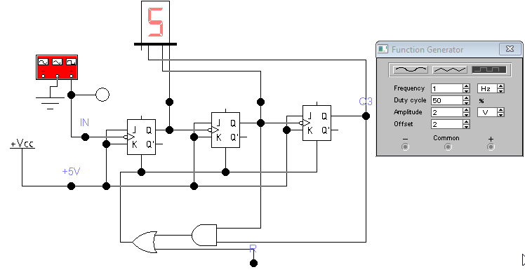

Рисунок 1 – схема подключения счётчика на JK триггерах

На рисунке 1 продемонстрирована работа счётчика с коэффициентом счёта 3 на JK триггерах приведённая в методических указаниях к лабораторной работе. Смоделируем схему такого же счётчика, но на D триггерах

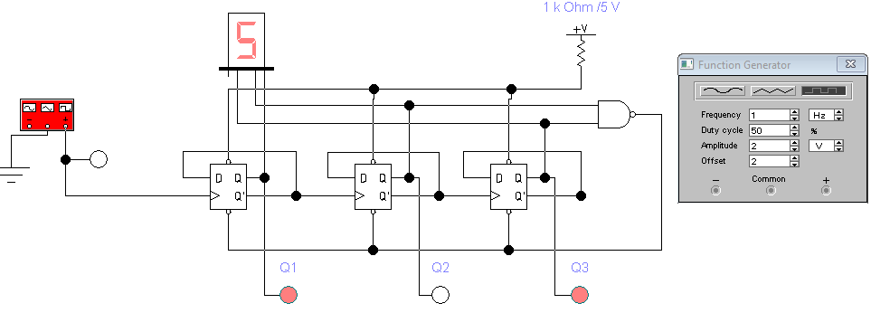

Рисунок 2 – схема подключения счётчика на D триггерах

Смоделированный счётчик на D триггерах работает так же, как и приведённый в лабораторной работе счётчик на JK триггерах.

**Задание №2**: проведите моделирование всех функциональных узлов часов, представленных на рисунке 7.1, выявите недостатки и устраните их.

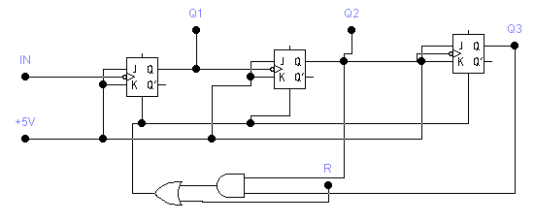

Рисунок 3 – функциональный узел cont6

Функциональный узел cont6 представленный на рисунке 3 полностью повторяет счётчик на JK триггерах представленный в методических указаниях к лабораторный работе, при помощи комбинации «Shift + B» создадим подсхему, и назовём её cont6

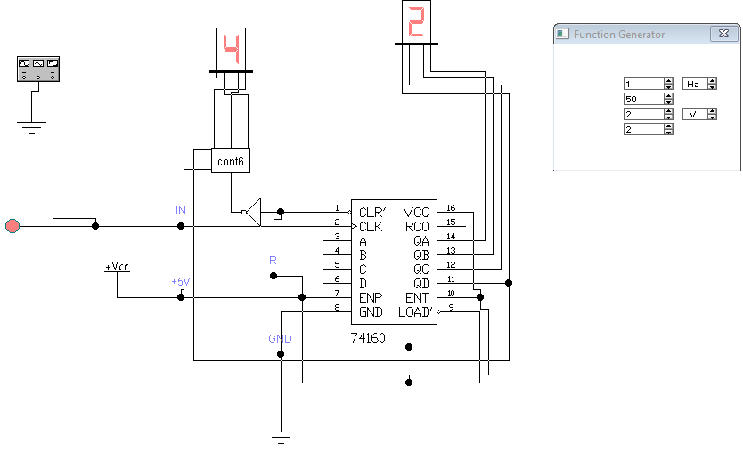

Рисунок 4 – работа функционального узла cont60

Функциональный узел cont60 сочетает в себе работу созданного ранее узла cont6 и схемы 74160 которая содержит программируемый синхронный десятичный счетчик, который считает импульсы в двоично-десятичном коде и имеет асинхронный вход сброса показаний. Объединив их работу, мы получаем счётчик, который считает от 0 до 59. Далее мы будем использовать подсхему данного модуля для создания часов, а именно для отображения количества минут в часах и секунд в минутах.

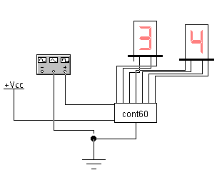

Рисунок 5 – Демонстрация работы подсхемы cont60

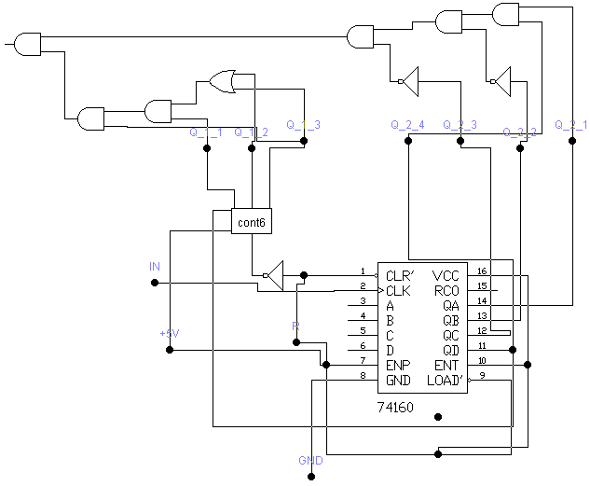

Рисунок 5 – доработанный функциональный узел cont60

Для того что бы второй функциональный узел cont60 срабатывал только при появлении на первом циферблате 59 были разработаны логические операции, при которых последний логический элемент «И» выдаст единицу только если на первом циферблате секунд будет 5, а на втором 9. Логическая операция для «5» **(Q_3 ИЛИ Q_2 И Q_1) И Q_3**, логическая операция для «9» выглядит так: **(Q_1 И Q_4) И `Q_2 И `Q_3**

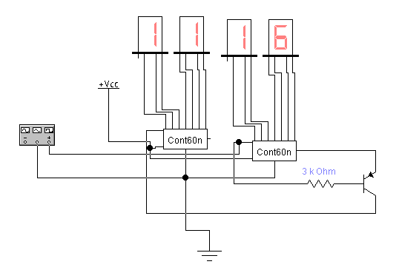

Рисунок 6 – Демонстрация работы 2-х подсхем cont60 вместе

Соединив 2 модуля между собой, и протестировав их работу, можно сказать, что минуты и секунды считаются исправно. Теперь составим модуль для подсчёта часов

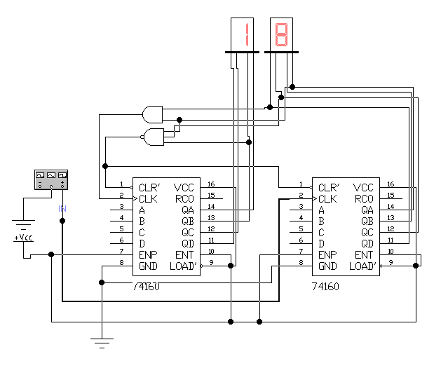

Рисунок 7 – работа функционального узла cont24

На рисунке 7 продемонстрирована исправная работа представленного в лабораторной работе счётчика cont24 который будет считать часы.

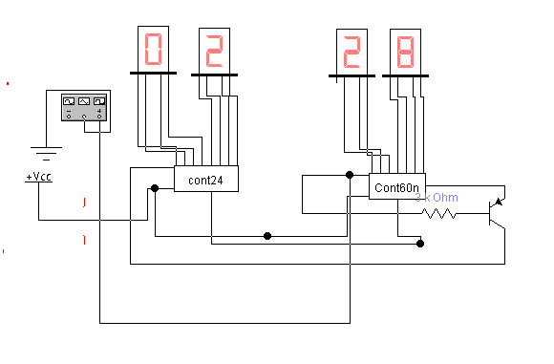

Рисунок 8 – Подключение модуля cont24

На рисунке 8 продемонстрирована работа созданного модуля cont24 подключённого только к одному модулю cont60 по аналогии с подключением продемонстрированного на рисунке 6 для ускорения времени проверки работы модуля.

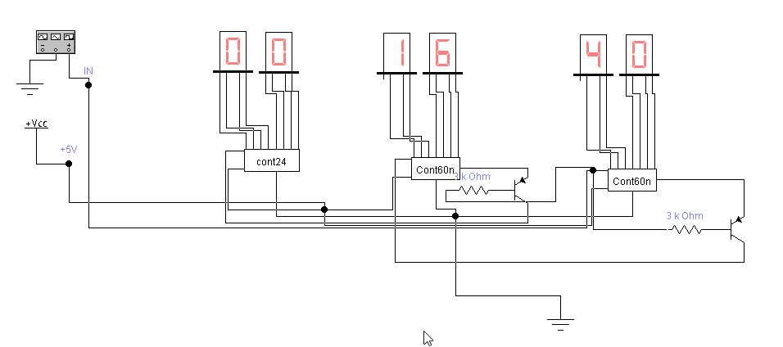

Рисунок 9 – Полный сбор часов

После тестирования всех модулей отдельно соберём часы

**Задание№3**: проведите моделирование и опишите порядок работы счетчика, представленного на рисунке 7.5.



Рисунок 10 – смоделированный счётчик cont24

Данный счётчик содержит в себе 2 микросхемы 74160

Каждая из которых содержит в себе программируемый синхронный десятичный счетчик, который считает импульсы в двоично-десятичном коде и имеет асинхронный вход сброса показаний.

В нормальном режиме работы на вывод 1 (R*asun* ) и входы РЕ и ТЕ, а также на вход Load микросхемы 74160 подается напряжение высокого уровня.

При каждом перепаде напряжения тактового импульса с низкого уровня на высокий показания счетчика микросхемы 74160 синхронно увеличиваются на единицу. Таким образом, схема включается положительным фронтом тактового импульса. Логический уровень выходов QO, Q1, Q2 и Q3 определяется двоично-десятичным кодом.

Для сброса показаний счетчика на вывод 1 (R*asun* ) подается кратковременный импульс напряжения низкого уровня. Эта функция сброса выполняется асинхронно и устанавливает на всех четырех выходах микросхемы 74160 напряжение низкого уровня независимо от состояния других входов.

Если на вход загрузки Load подается напряжение низкого уровня, то при следующем положителым фронте тактового импульса код, находящийся на входах Р0 — Р3, загружается в счетчик.

Для синхронного счета чисел с несколькими разрядами без применения дополнительных логических элементов используют входы РЕ и ТЕ микросхемы 74160 в качестве разрешающих, а также выход СО (выход сигнала переноса).

Соединение происходит следующим образом:

• первый (самый младший) разряд: на входы РЕ и ТЕ подается напряжение высокого уровня, выход СО соединяется с входами РЕ и ТЕ второго разряда и с входом РЕ третьего разряда и тд.;  
  
• второй разряд: выход СО второго разряда соединяется с входом ТЕ третьего разряда и тд.;  
  
• все ступени синхронно управляются входом синхронизирующих сигналов благодаря тому, что входы тактовых импульсов ступеней соединены друг с другом.

Входы сброса микросхемы 74160 также включаются параллельно.

**Задание №4:** Разработайте схему счетчика с коэффициентом счета согласно выданному преподавателем заданию. Обратите внимание на то, как выполнен счетчик с коэффициентом счета равным Ксч = 6 (см. рис. 7.4). Что необходимо сделать, чтобы увеличить коэффициент счета до Ксч = 8. Что будет происходить, если добавить в цепочку еще один JK-триггер?

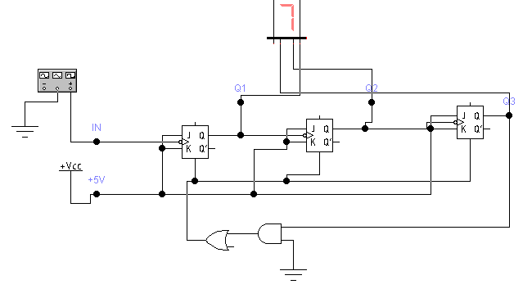

Рисунок 11 – Схема счётчика с коэффициентом счёта 8

Счётчик с коэффициентом 8 практически аналогичен счётчику, представленному в лабораторной работе на рисунке 7.4, но с небольшим изменением один из выходов логического элемента «И» перенаправлен в землю. Если же в цепочку добавить ещё 1 JK триггер, то коэффициент триггера увеличится в соответствии с формулой Kсч = 2m, где m это количество триггеров в схеме. 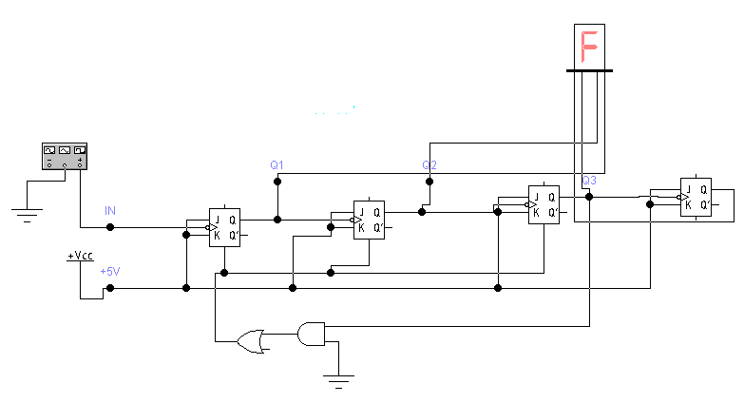

Рисунок 12 – схемма счётчика на 4-х JK триггерах

**Задание №5**: проведите моделирование регистра 74173 по схеме на рисунке 7.6. При моделировании необходимо выбрать с помощью генератора слова двоичные комбинации, которые позволяют проверить все режимы его работы. Целесообразно также составить так называемую таблицу состояния, напоминающую таблицу истинности.

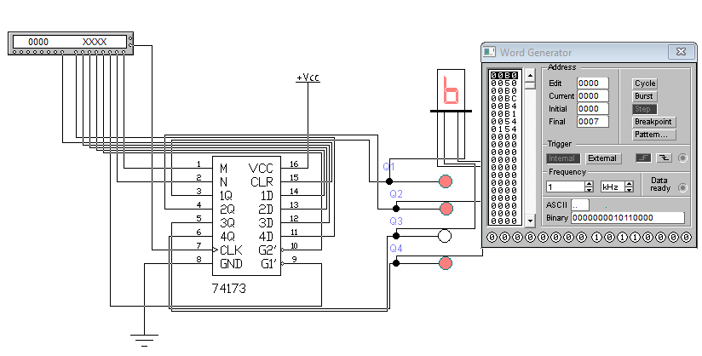

Рисунок 13 – Смоделированный регистр 74173

На рисунке 13 продемонстрирована схема работы регистра 74173 с составленным словом 0000000 1011 00 00 в генераторе слов.

N M

G2 G1

Введённое число

Не подключенные выходы

0000000 1011 0 0 0 0

Далее при выполнении работы порядок назначения входов не изменялся.

Разберём работу схемы при заданном слове: на входы M и N подаются пассивные нули так как в данный момент нам не нужно что бы регистр переходил в состояние Z, на инверсные разрешающие запись входы `G1 и `G2 подаются активные нули, а на информационные входы 4D…1D комбинация 1 0 1 12 соответственно. На выходах 4Q…1Q получаем заданное число 1 0 1 12 что соответствует B16. Теперь заменим введённое в регистр число на 0 1 0 1.

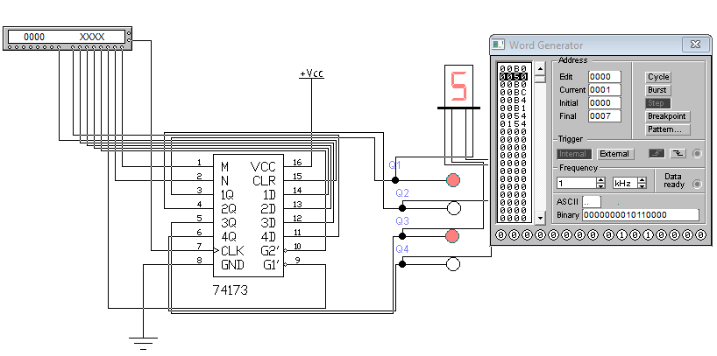

Рисунок 14 – Работа регистра 74173 с комбинацией 0050

Так как значения на входах M, N, `G1 и `G2 не изменились, то и регистр перезаписал предыдущую комбинацию 1 0 1 12 на 0 1 0 12 что соответствует 516

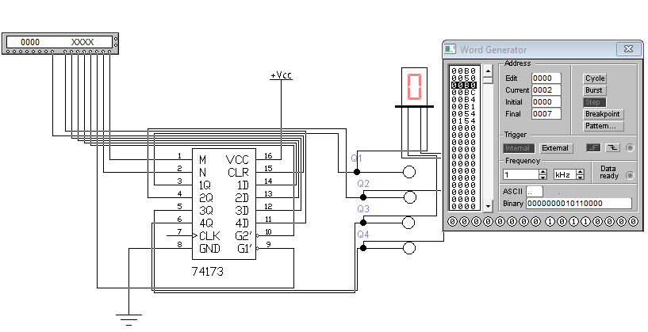

Рисунок 15 – Работа регистра 74173 с комбинацией 00B0

На рисунке 15 показана работа схемы при отключении разрешающего импульса на входе CLK в следствии чего, регистр не записывает заданное число.

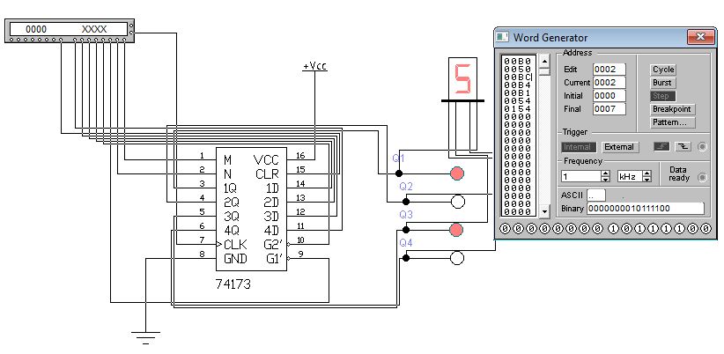

Рисунок 16 – Работа регистра 74173 с комбинацией 00BС

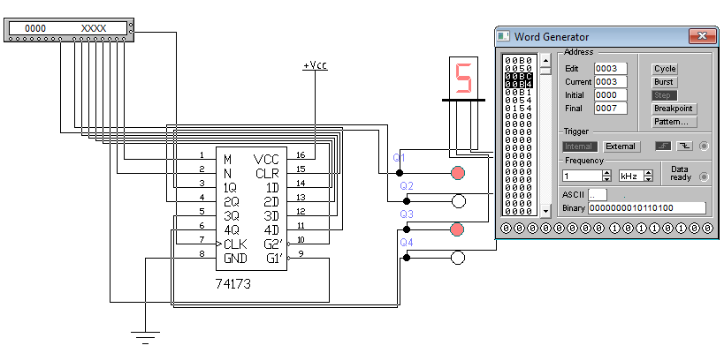

Рисунок 17 – Работа регистра 74173 с комбинацией 00B4

На рисунке 16 на вход регистру подано слово 0000000 1011 11 00 в котором на входы G1 и G2 поданы пассивные единицы, что означает что запись нового числа не производится, а следовательно регистр сохранил последнее значение, данное ему при нулях на данных входах, следует отметить, что появление единицы на любом из входов будет запрещать запись что продемонстрированно на рисунке 17.

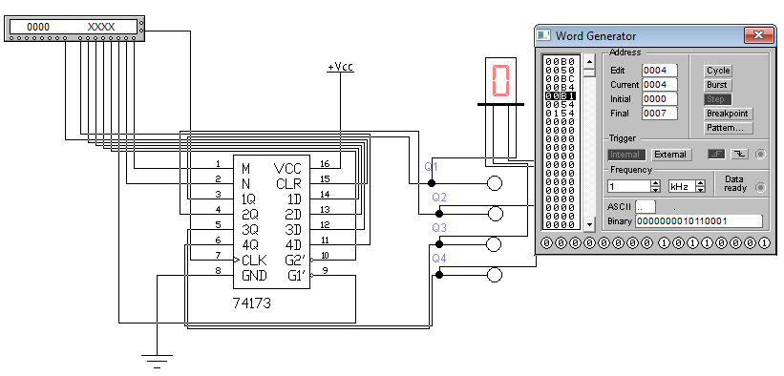

Рисунок 18 – Работа регистра 74173 с комбинацией 00B1

На рисунке 18 продемонстрирована работа регистра с словом 0000000 1011 00 01 при котором на вход M подаётся активный сигнал единицы, что приводит регистр в Z состояние. В этом состоянии на входы подаётся слово, но не выдаётся на выходах, однако внутри регистра оно запоминается.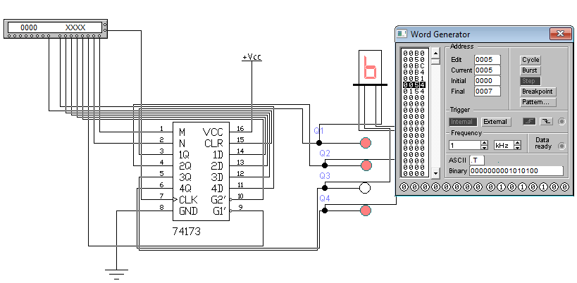

Рисунок 19 – Работа регистра 74173 с комбинацией 0054

Теперь для того что бы считать заданное число в регистр приведённый в Z состояние необходимо снова установить на ход M пассивный ноль и при этом обязательно запретить запись числа путём установки на вход G1 или G2 пассивной единицы на входы 4D…1D можно подать любую комбинацию так как запись отключена, то и на выходе будет выдана комбинация полученная регистром в Z состоянии

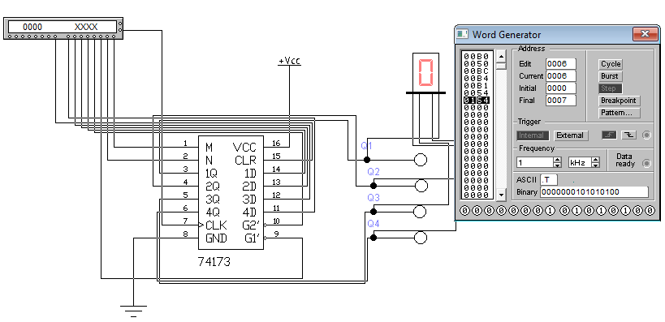

Рисунок 20 – Работа регистра 74173 с комбинацией 0154

На рисунке 20 продемонстрирована работа регистра при подаче на вход CLR активной единицы, что приводит к сбросу значения регистра независимо от сигналов на остальных входах. Так как данный вход имеет приоритет над остальными.

Составим таблицу истинности исходя из полученных данных

|  |  |  |  |  |  |  |  |  |  |  |  |  |
| --- | --- | --- | --- | --- | --- | --- | --- | --- | --- | --- | --- | --- |
| Входы | | | | | | | | | Выходы | | | |
| CLR | M | N | 1G | 2G | 4D | 3D | 2D | 1D | 4Q | 3Q | 2Q | 1Q |
| 0 | 0 | 0 | 0 | 0 | 1 | 1 | 0 | 1 | 1 | 1 | 0 | 1 |
| 0 | 0 | 0 | 1 | x | 1 | 1 | 0 | 1 | 0 | 0 | 0 | 0 |
| 0 | 1 | x | 0 | 0 | 1 | 1 | 0 | 1 | Z | Z | Z | Z |
| 0 | 0 | 0 | 1 | x | 1 | 1 | 0 | 1 | 1 | 1 | 0 | 1 |
| 1 | x | x | x | x | x | x | x | x | 0 | 0 | 0 | 0 |

**Задание №6**: Проведите моделирование регистра 74195 в режиме приема данных (см. рис. 7.8).

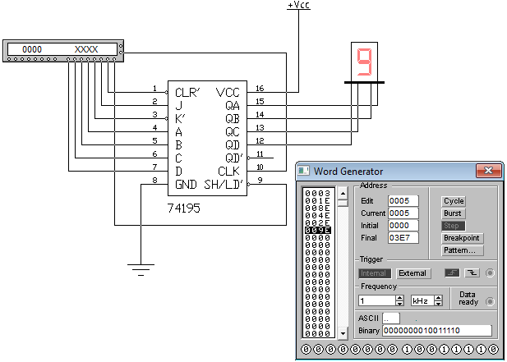

Рисунок 21 – Смоделированные регистр 74195

Был смоделирован регистр 74195 в соответствии с рисунком 7.9 и 7.10 из методических указаний лабораторной работы

Данный регистр содержит 4-разрядный регистр сдвига с последовательными и параллельными вводами и выводами данных, а также с входом сброса.

Для параллельной загрузки данных в микросхему 74195 информация поступает на входы A — D, а на вход Shift/Load подается напряжение низкого уровня. При следующем перепаде напряжения тактового импульса с низкого уровня на высокий эти данные поступают в регистр и затем появляются на соответствующих выходах QA - QD. Последовательная и параллельная передача данных происходит синхронно.

Сброс данных микросхемы 74195 осуществляется асинхронно независимо от состояния остальных входов, когда вход сброса CLR получает кратковременный импульс напряжения низкого уровня.

.

**Задание №7**: Для приведенной на рисунке 7.9 схемы исследуйте следующие режимы сдвига: «1» — сдвиг и установка по первому каскаду (JK = 11); «2» — сдвиг и сброс по первому каскаду (JK = 00); «3» — сдвиг и переключение первого каскада (JK = 10); «4» — сдвиг и хранение в первом каскаде (JK = 01). При этом, как указывается выше, CLR — «1», LD/SH — «1», состояние входа А безразлично.

Регистр сдвига 74195 имеет два режима работы: сдвиг данных вправо и параллельная загрузка регистра данными. Загрузка регистра зависит от логического состояния вывода 9 (Shift/Load — сдвиг/загрузка). При подаче на вывод 9 напряжения высокого уровня данные последовательно вводятся в регистр через входы J и K, и при каждом перепаде напряжения тактового импульса с низкого уровня на высокий (положительный фронт) информация в регистре сдвигается на один разряд вправо. С этой целью входы J и K соединяют между собой.

Если на вход J микросхемы 74195 подается напряжение высокого, а на вход K — низкого уровня, то тактовый импульс переключает из одного состояния в другое первый разряд регистра, а остальную имеющуюся в регистре информацию сдвигает на один разряд вправо. Когда на вход J подается напряжение низкого, а на вход K — высокого уровня, то логичесоке состояние первого разряда регистра не изменяется, и данные, находящиеся в других разрядах, снова сдвигаются на один разряд вправо.

Микросхема 74195 позволяет сдвигать данные влево, если соединить выходы Q с входами Р*n-1* и подать на вход Shift/Load напряжение низкого уровня

**Вывод**: в ходе выполнения лабораторной работы были собраны схемы счётчиков с коэффициентом 3 на JK и D триггерах. Так же научились ограничивать работу счётчиков до определённого значения, продемонстрировали это при создании счётчиков с коэффициентами 60 и 24, на базе этих же счётчиков собрали схему часов произвели моделирование регистров 74173 и 74195, а также разобрали их работу.

**Контрольные вопросы**

1. Что представляет собой счетчики, какого типа они бывают?

Счетчики различаются числом и типами триггеров, способами связей между ними, кодом, организацией счета и другими показателями. Цифровые счетчики классифицируются по следующим параметрам [1;2]: – коэффициенту счета: двоичные (бинарные); двоично-десятичные (декадные) или с другим основанием счета; с произвольным постоянным и переменным (программируемым) коэффициентом счета; – направлению счета: суммирующие, вычитающие и реверсивные; – способу организации внутренних связей: с последователным, параллельным или комбинированным переносом, кольцевые.

2. Составьте схему, приведите таблицу состояний и временные диаграммы для двоичного суммирующего асинхронного счетчика с модулем счета К = 4.

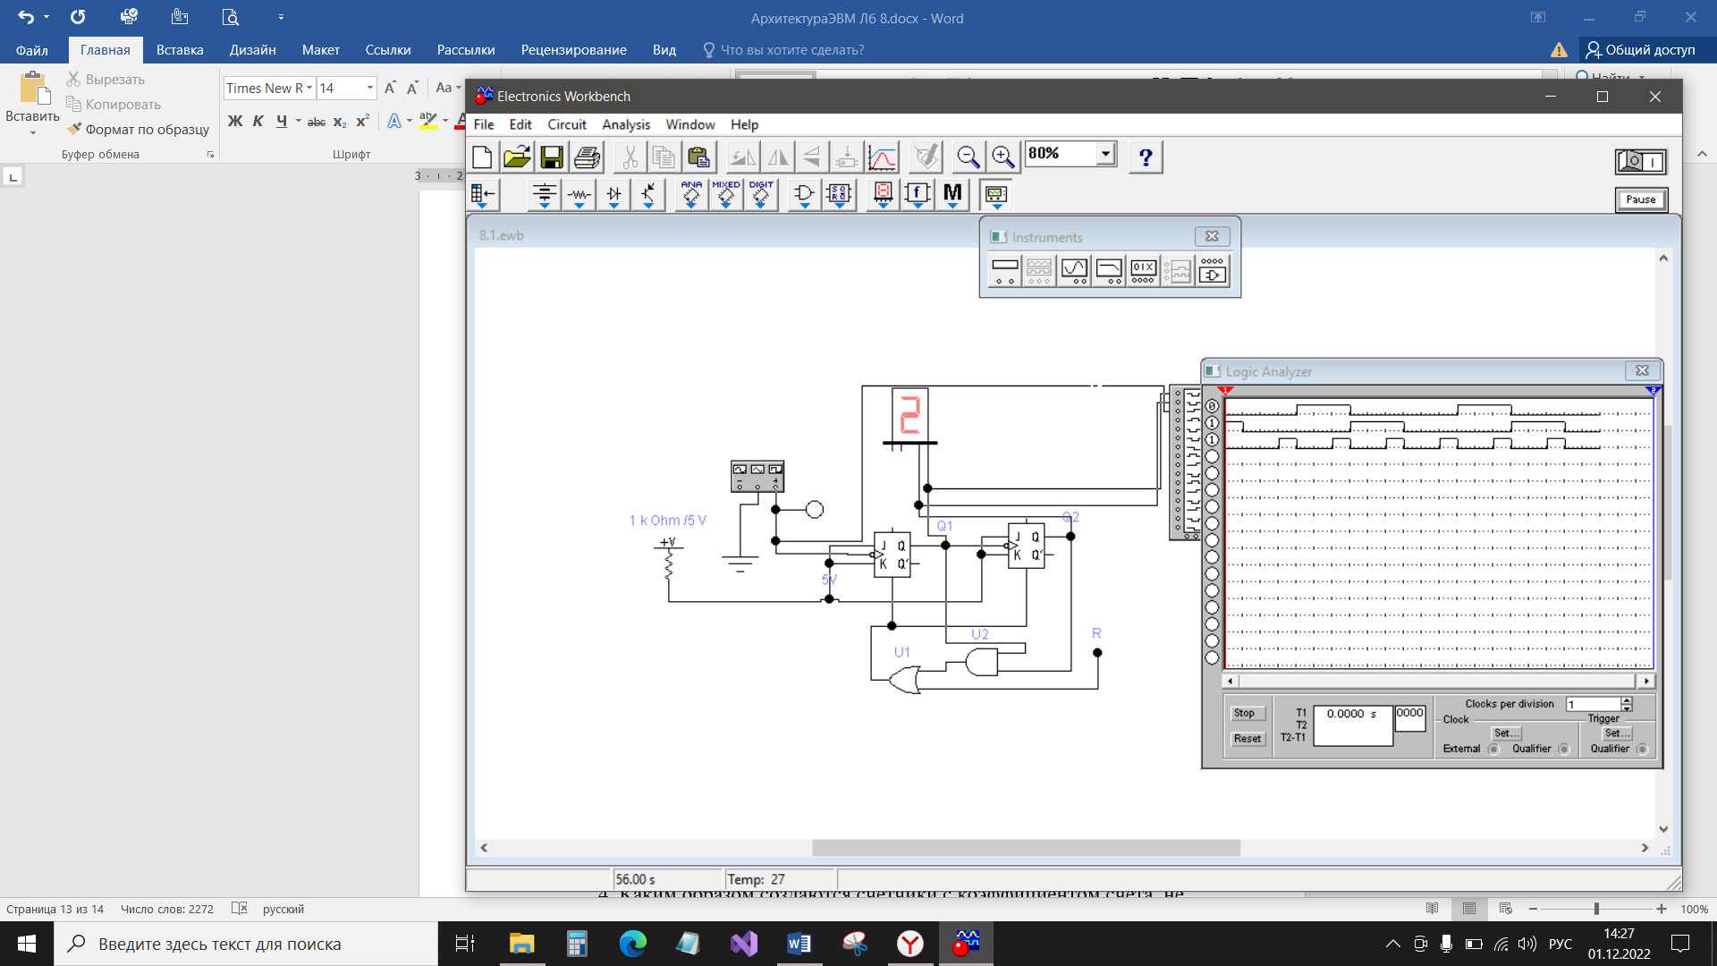

|  |  |  |  |
| --- | --- | --- | --- |
| Входы | | Выходы | |
| С | J/K | Q1 | Q2 |
| 0 | 1 | 0 | 0 |
| 1 | 1 | 0 | 1 |
| 0-1 | 1 | 1 | 0 |
| 0-1 | 1 | 1 | 1 |

3. Составьте схему, приведите таблицу состояний и временные диаграммы для двоичного вычитающего асинхронного счетчика с модулем счета К = 4.

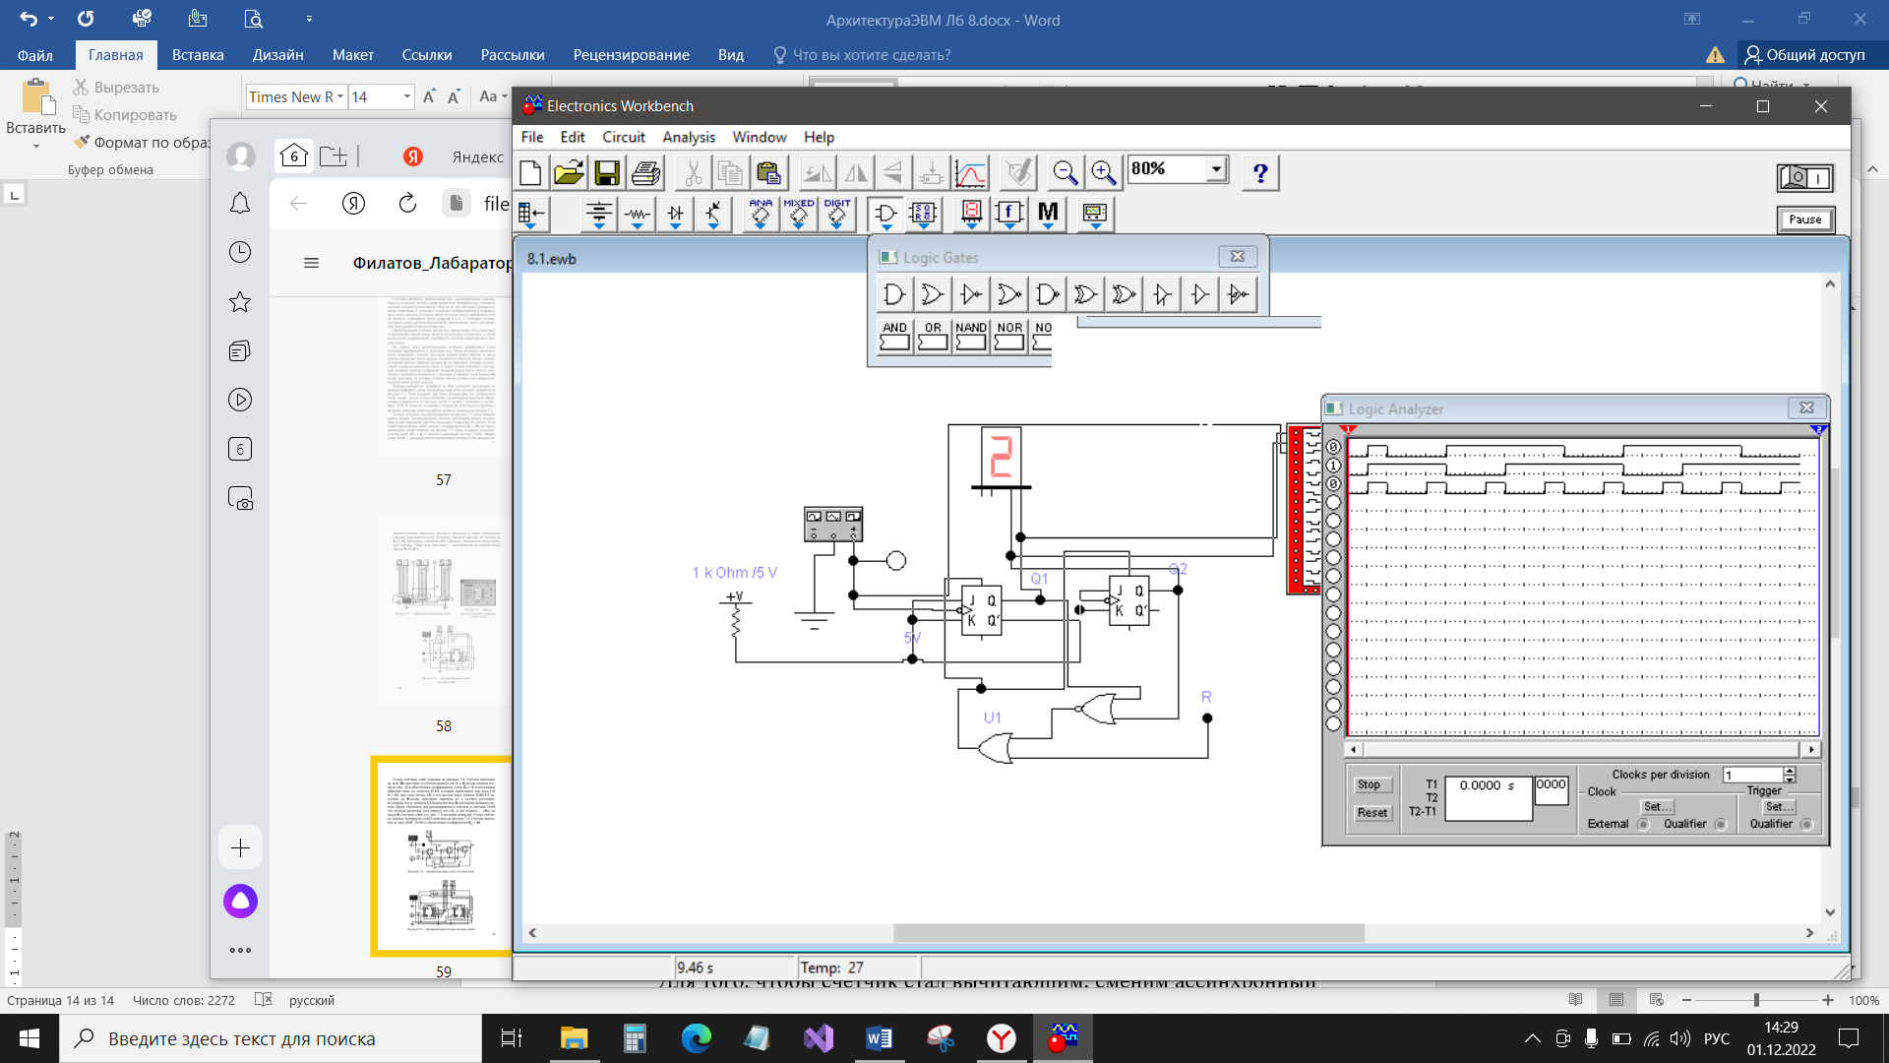

|  |  |  |  |
| --- | --- | --- | --- |
| Входы | | Выходы | |
| С | J/K | Q1 | Q2 |
| 0 | 1 | 1 | 1 |
| 1 | 1 | 1 | 0 |
| 0-1 | 1 | 0 | 1 |
| 0-1 | 1 | 0 | 0 |

Для того, чтобы счетчик стал вычитающим, сменим ассинхронный вход с нижнего на верхний, в качестве тактового передадим –Q и сменим логическое И на НЕ-ИЛИ.

4. Каким образом создаются счетчики с коэффициентом счета, не кратным 2?

Для получения коэффициента не равного степени двойки необходимо сделать так, чтоб конечное число активировало режим сброса (сделать это можно с помощью логического И и ИЛИ)

5. Опишите принцип построения двоично-десятичного счетчика.

Двоично-десятичный код — форма записи целых чисел, когда каждый десятичный разряд числа записывается в виде его четырёхбитного двоичного кода. Например, число 311 будет записано в двоичном коде как 1 0011 0111, а в двоично-десятичном 0011 0001 0001.

Двоично-десятичные счетчики реализуют счет импульсов в десятичной системе счисления, причем каждая десятичная цифра от нуля до девяти кодируется четы­рехразрядным двоичным кодом (тетрадой). Эти счетчики часто называют десятич­ными или декадными, поскольку они работают с модулем счета, кратным десяти.

6. Что представляет собой программируемый счетчик (74160)?

74160 — декадный двоично-десятичный счетчик [1]. Он запускается 58 положительным перепадом тактового импульса и имеет синхронную загрузку (предварительную установку каждого триггера по входам А, В, С, D). Несколько счетчиков ИЕ9 образуют синхронный многодекадный счетчик. Сброс всех триггеров — асинхронный по общему входу сброса R (CLR`).

7. Что представляет собой регистр, какие функции он может выполнять?

Регистр — устройство для записи, хранения и считывания n-разрядных двоичных данных и выполнения других операций над ними.

Они выполняют следующие важнейшие функции:

* загрузка (запись) содержимого во внутренние регистры процессора;
* сохранение в памяти содержимого внутренних регистров процессора;
* копирование содержимого из одной области памяти в другую;
* запись в устройства ввода/вывода и чтение из устройств ввода/вывода.

8. Назовите типы регистров и их возможные области применения.

Регистры делятся на параллельные, последовательные и параллельно-последовательные.

По назначению регистры различаются на:

аккумулятор — используется для хранения промежуточных результатов арифметических и логических операций и инструкций ввода-вывода;

флаговые — хранят признаки результатов арифметических и логических операций;

общего назначения — хранят операнды арифметических и логических выражений, индексы и адреса;

индексные — хранят индексы исходных и целевых элементов массива;

указательные — хранят указатели на специальные области памяти (указатель текущей операции, указатель базы, указатель стека);

сегментные — хранят адреса и селекторы сегментов памяти;

управляющие — хранят информацию, управляющую состоянием процессора, а также адреса системных таблиц.

9. Каким образом осуществляется хранение данных в регистрах?

Регистры с параллельным приемом и выдачей информации служат для хранения информации и называются регистрами памяти или хранения.

Их назначение - хранить двоичную информацию небольшого объема в течение некоторого промежутка времени. Эти регистры представляют собой набор триггеров, каждый из которых хранит один разряд двоичного числа.